Trabajo Práctico
Recuperación de Información en la Web
Fecha de entrega: 10/06/2026

Josue Leonel Gatica Odato 178921
Josuegaticaodato@gmail.com



Aclaración importante sobre colecciones:

Para un correcto manejo de las colecciones en cada ejercicio, los archivos .py tomando las colecciones por defecto en una carpeta llamada “Colecciones”, ubicada a la par con todas las carpetas de los ejercicios.

En ejercicios donde no se indica el pasaje del directorio donde se encuentran los documentos como parámetro, este toma por defecto la carpeta indicada con el nombre de la colección que se solicitó analizar para ese ejercicio.

Herramienta de IA

El modelo de lenguaje de inteligencia artificial utilizado para el trabajo fue ChatGPT
1) Escriba un script Python que reciba como parámetro una URL y descargue la página HTML correspondiente. Luego, extraiga de la misma los enlaces y los muestre por consola.

Utilizando la planilla de cálculo del ejercicio 2, se construyó el modelo de lenguaje (unigrama) para los documentos

Cálculo de rankings

Para utilizar el modelo de Query Likelihood, fue necesaria la construcción de una nueva matriz termino-documento de MLE, indicando cual es la probabilidad de ocurrencia del término en ese documento. La fórmula es la siguiente:

2) Modifique su programa anterior para implementar un crawler básico de acuerdo al algoritmo presentado en la siguiente figura

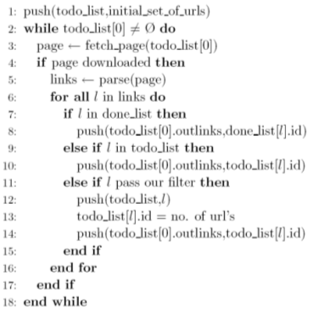

Luego, realice una pequeña recolección con los siguientes parámetros:
a) Conjunto semilla: los 20 primeros sitios del ranking de Netcraft
b) Cantidad Máxima de Páginas por sitio: [20-50]
c) Profundidad Lógica Máxima: 3
d) Profundidad Física Máxima: 3
Luego de la descarga, arme el grafo correspondiente. Grafique utilizando la librería pyvis

3) Realice un crawling de la página principal de Amazon.com (solamente páginas dentro del dominio). Al finalizar, analice la distribución de páginas dinámicas y estáticas y la distribución de frecuencias por profundidad lógica y física.
4) Suponga que se han recuperado un conjunto de páginas de un pequeño repositorio de sólo seis utilizando el modelo de espacio vectorial. Dado un query Q se produjo la salida de la siguiente con los valores de sim(Q, Di).
Pos | Doc | Score
1 | E | 4.9734
2 | C | 4.8173
3 | A | 2.5617
4 | B | 2.0110
5 | D | 0.8937
6 | F | 0.0000
Las páginas se encuentran vinculadas de acuerdo al siguiente grafo:
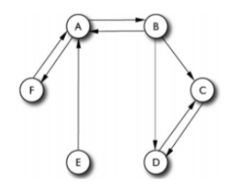
- Calcule los valores de PageRank de las páginas utilizando como factor de damp 0.15 y 0.5. Pruebe iterando 2, 5 y 10 veces.
- Use los valores de PageRank para re-rankear la salida de la búsqueda interpolando los valores (controlado por un parámetro α). ¿Se altera el ranking? ¿En qué caso? Comente los resultados.

5) Usando su crawler realice una recolección de 500 páginas. Luego, calcule para cada una los valores de PageRank y Authorities (HITS) utilizando la librería NetworkX Simule un crawling siguiendo el orden de acuerdo al valor de PageRank de las páginas (de mayor a menor). Grafique la evolución del porcentaje de overlap respecto del orden por valor de Auth para ambas estrategias de crawling. Explique su resultado.

Bibliografía

[1] Ricardo Baeza-Yates and Berthier Ribeiro-Neto. Modern Information Retrieval: The Concepts and Technology Behind Search. Addison-Wesley Publishing Company, USA, 2nd edition, 2008.

[2] Bruce Croft, Donald Metzler, and Trevor Strohman. Search Engines: Information Retrieval in Practice. Addison-Wesley Publishing Company, USA, 1st edition, 2009.

[3] R. Fielding, J. Gettys, J. Mogul, H. Frystyk, L. Masinter, P. Leach, and T. Berners-Lee. Rfc2616 - hypertext transfer protocol – http/1.1. Technical report, United States, 1999.

[4] Christopher D. Manning, Prabhakar Raghavan, and Hinrich Schutze. Introduction to Information Retrieval. Cambridge University Press, New York, NY, USA, 2008.

